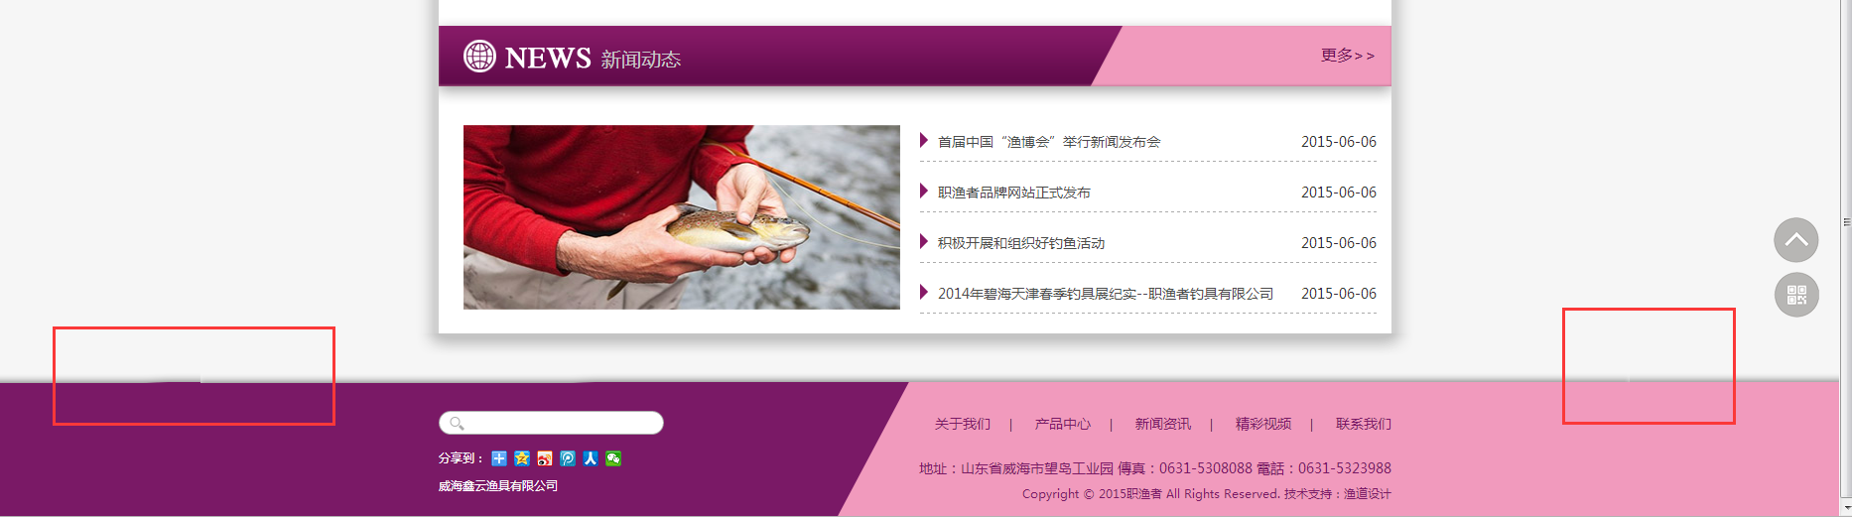
首页·底部阴影有段开的痕迹

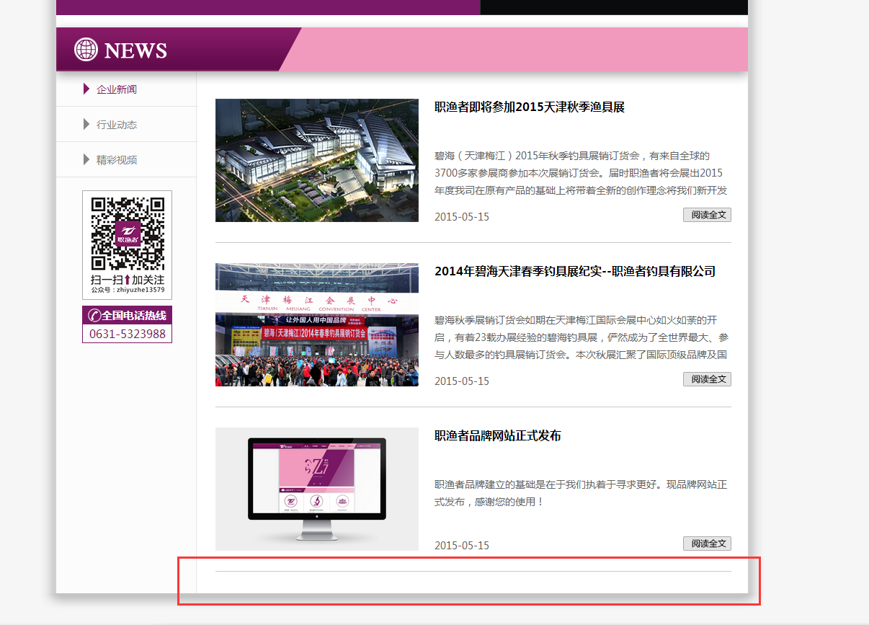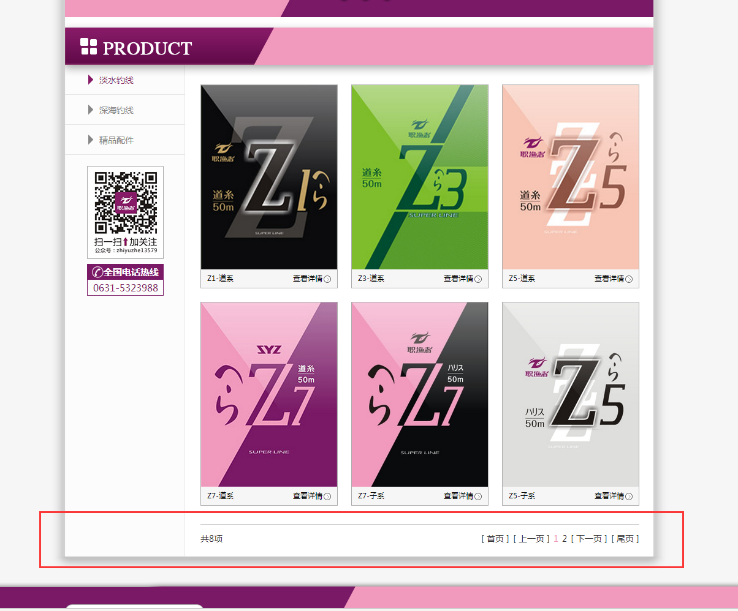
新闻·企业新闻、行业动态、精彩视频 跟产品中心一样加上 下一页 上一页

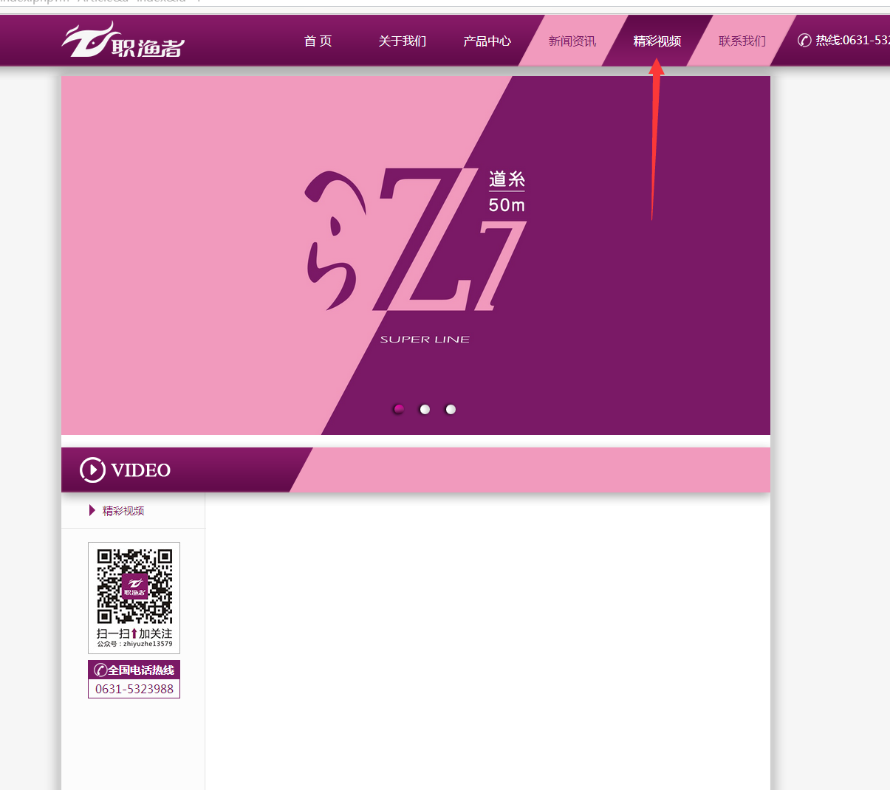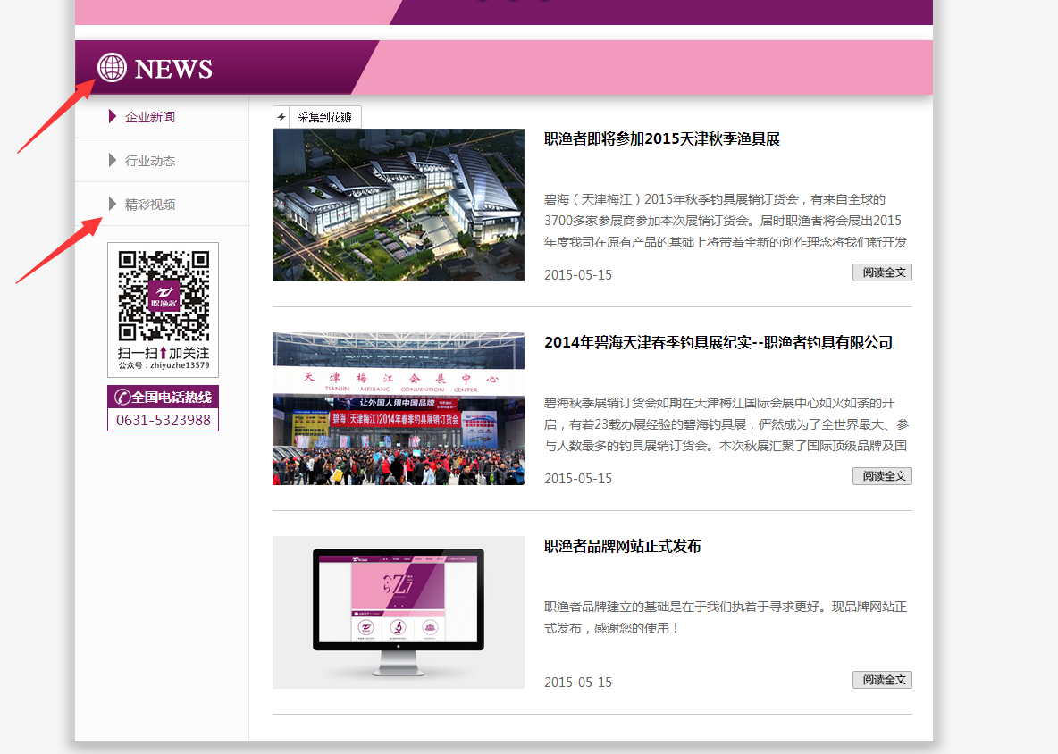
精彩视频·合拼到企业新闻里

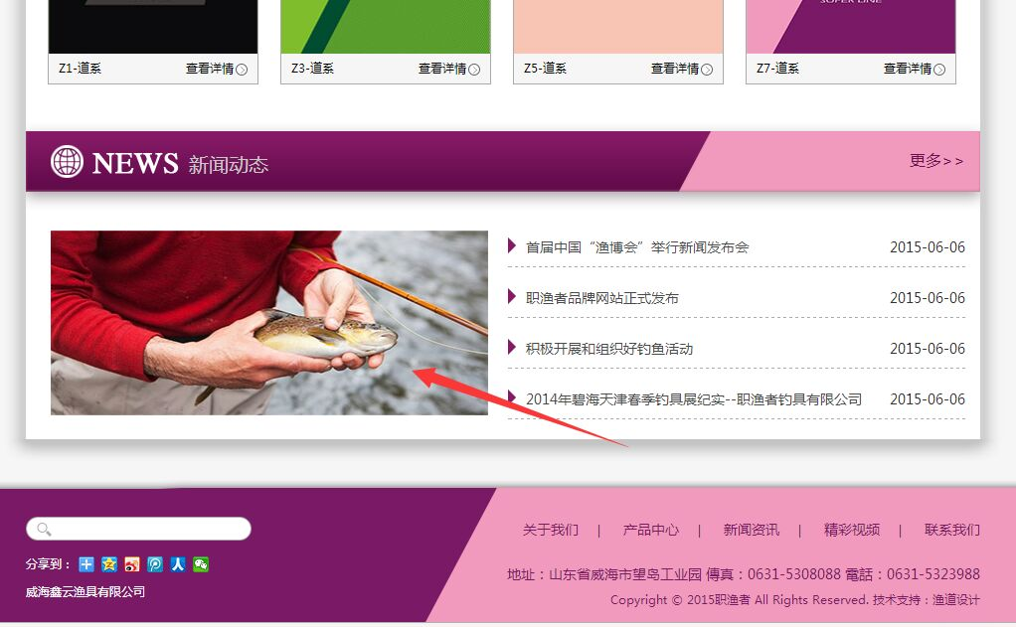
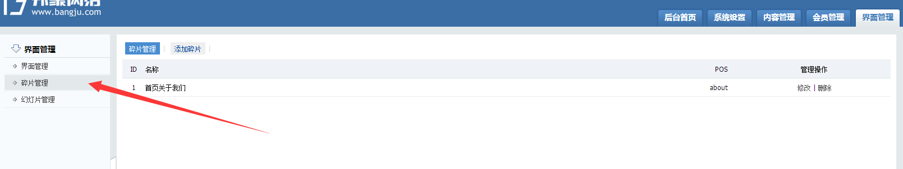
首页·新闻动态的图片更换 碎片管理没有找到改首页新闻的图片

